实验报告（07013225）
课 程 | 面向对象程序设计 | 专业班级 | 软件工程2017级 | 指导教师 | 杨云
实验项目 | 面向对象编程范式 | 学 号 | 201731062526 | 成 绩
实验日期 | 2018.10.23 | 姓 名 | 黄林 | 成 绩
一、实验目的
开发一个简单的管理信息系统原型，系统把控一个小型软件的开发技术，包括启动画面、系统登录框、主控界面、简单功能模块等软件模块的设计与实现。
二、实验环境
微机，配置Windows操作系统、Visual Studio 2013开发工具。
三、实验内容
需求
在高校，学籍管理工作是一项非常重要的工作，它负责对整个学校的班级、课程进行管理，对学生的档案资料及考试成绩进行记录。原有的旧的管理方法越来越不适应现在高校日渐增多的学生人数带来的高效率的需求。随着学校硬件水平的提高、信息化进程的加快，教务工作急切希望能够抛开原有繁琐的管理方式，希望本公司能够着眼于学校现状的实际需求开发一套能够系统化、科学、有效、易于掌握的管理软件。
某高校有学生约2万多，现在学院已经基本实现了网路化管理，各部门已有计算机，原有的计算机管理系统可以实现简单的信息管理，现在需要一个网络化的学生信息管理平台，使用者可能包括系统管理员、学籍管理员、学生、部门管理人员及其他相关的管理人员，这些人员在计算机的应用、使用上不存在障碍，他们以往有使用过类似系统的经验，并且都在、计算机的操作和使用方面得到过相关的培训。
新的学生信息管理系统要求能对学生的入校到学生校学习经进行全过程的管理，包括学生入学，学生注册，学生成绩，学生学籍，学生各种档案的管理。
在开发过程中，可以分阶段完成，第一期工程项目的基本功能要求：
1.系统基本要求
1）对登陆系统的操作人员要有所区分，有学生信息管理员、任课教师、学生等人员等。
2）学生信息管理：包括学生档案的建立、修改、查询等内容。学生的档案包括学号、姓名、性别、班级、学制、专业、出生日期、家庭地址、联系电话、入学时间、简单的备注说明等内容，对学生的信息可以进行录入、查询、修改、删除操作。查询学生信息可以按学号、姓名、班级以及模糊查询。
3）班级管理：包括班级的设置、修改、查询。班级的设置包括年级、班级名称、班级编号、班主任、所属系部、备注等。对班级的档案可以进行录入、查询、修改、删除操作。查询可按年级、班级或专业等进行。
4）课程管理：课程管理主要是设置课程的名称和使用教材，能够进行增加、删除和修改。针对不同年级、不同专业、学制对各个班级设置教学计划。
5）成绩管理：可以根据学生所学课程录入学生成绩，包括正式考试、补考，能查询课程成绩、班级学期成绩、学生成绩。
2.系统的基本数据：
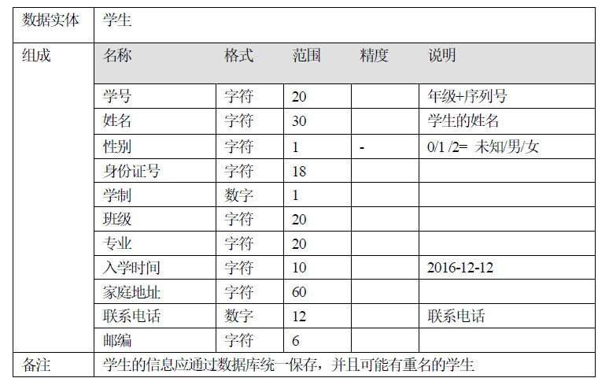

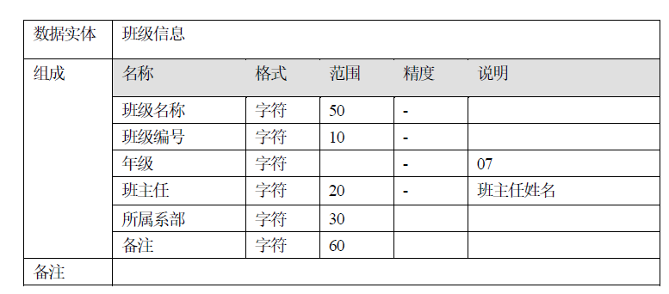
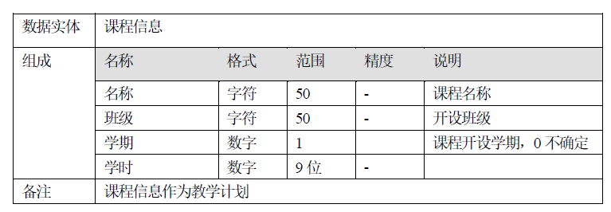
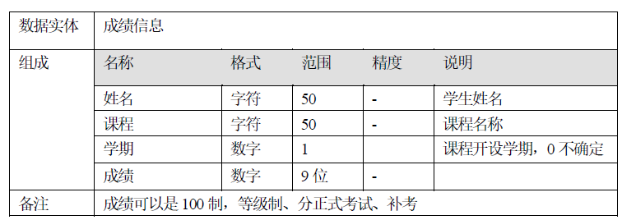

代码：
//设计一个连接到数据库的类
class OleDbHelper
{
/// <summary>
/// 执行查询语句
/// </summary>
/// <param name="sql">sql查询语句</param>
/// <returns>查询集合</returns>
public static DataSet QuerybySql(string sql)
{
string ConnStr = "Provider=Microsoft.Jet.OLEDB.4.0;Data Source=" + Environment.CurrentDirectory + "//小学生.mdb";

OleDbConnection conn = new OleDbConnection(ConnStr);
conn.Open();

OleDbDataAdapter Adapter = new OleDbDataAdapter(sql, conn);
DataSet ds = new DataSet();
Adapter.Fill(ds);

conn.Close();
return ds;
}
/// <summary>
/// 执行添加、修改、删除sql语句
/// </summary>
/// <param name="sql">增删改sql语句</param>
/// <returns>影响的行数</returns>
public static int ExecuteSql(string sql)
{
string ConnStr = ConfigurationSettings.AppSettings["ConnStr"].ToString();
OleDbConnection conn= new OleDbConnection(ConnStr);
conn.Open();

OleDbCommand comm = new OleDbCommand(sql, conn);
int iRet = comm.ExecuteNonQuery();

conn.Close();

return iRet;
}
}
}

//连接到数据库
<?xml version="1.0" encoding="utf-8" ?>
<configuration>
<startup>
<supportedRuntime version="v4.0" sku=".NETFramework,Version=v4.6.1" />
</startup>
<appSettings>
<add key="Connstr" value="Provider=Microsoft.Jet.OLEDB.4.0;Data Source=小学生.mdb;User Id=admin;Password="/> //让sql参数起作用
</appSettings>
</configuration>

namespace WindowsFormsApp8
{
static class Program
{
/// <summary>
/// 应用程序的主入口点。
/// </summary>
[STAThread]
static void Main()
{
Application.EnableVisualStyles();
Application.SetCompatibleTextRenderingDefault(false);
Application.Run(new 登录面());
}
}
}

//设计一个教师、学生、学习的登录面
namespace WindowsFormsApp8
{
public partial class 登录面 : Form
{

public 登录面()
{
InitializeComponent();
}
//学生登录
private void button1_Click(object sender, EventArgs e)
{
if (zh.Text == "" || mm.Text == "")
{
MessageBox.Show("请输入账号或密码!");
return;
}
string sql = "select * from 学生信息表 where 学号='" + zh.Text + "' and 姓名='" + mm.Text + "'";

/// string sql1 = string.Format("select * from tblUser where username='{0}' and userpwd='{1}'", txtZH.Text, txtMM.Text);
DataSet ds = OleDbHelper.QuerybySql(sql);
if (ds.Tables[0].Rows.Count > 0)
{
发 f = new 发();
f.Show();
f.BindData();
}
else
{
MessageBox.Show("账号或密码错误！");
}
}

private void Form1_Load(object sender, EventArgs e)
{
}

private void comboBox1_SelectedIndexChanged(object sender, EventArgs e)
{

}

private void button2_Click(object sender, EventArgs e)
{
this.Close();
}

private void mm_TextChanged(object sender, EventArgs e)
{

}
//教师登录
private void button4_Click(object sender, EventArgs e)
{

if (zh.Text == "" || mm.Text == "")
{
MessageBox.Show("请输入账号或密码!");
return;
}
string sql = "select * from 教师信息表 where 班级编号='" + zh.Text + "' and 班主任='" + mm.Text + "'";

/// string sql1 = string.Format("select * from tblUser where username='{0}' and userpwd='{1}'", txtZH.Text, txtMM.Text);
DataSet ds = OleDbHelper.QuerybySql(sql);
if (ds.Tables[0].Rows.Count > 0)
{
发 f = new 发();
f.Show();
f.CindData();
}
else
{
MessageBox.Show("账号或密码错误！");
}
}
//学习登录
private void button1_Click_1(object sender, EventArgs e)
{
if (zh.Text == "" || mm.Text == "")
{
MessageBox.Show("请输入账号或密码!");
return;
}
string sql = "select * from 学习信息表 where 姓名='" + zh.Text + "' and 课程='" + mm.Text + "'";

/// string sql1 = string.Format("select * from tblUser where username='{0}' and userpwd='{1}'", txtZH.Text, txtMM.Text);
DataSet ds = OleDbHelper.QuerybySql(sql);
if (ds.Tables[0].Rows.Count > 0)
{
发 f = new 发();
f.Show();
f.DindData();
}
else
{
MessageBox.Show("账号或密码错误！");
}
}
}
}
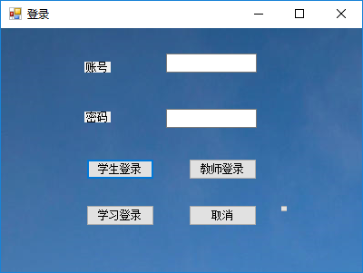

//设计一个发界面来显示数据库中表的信息
namespace WindowsFormsApp8
{
public partial class 发 : Form
{
public 发()
{
InitializeComponent();
}

private void 发_Load(object sender, EventArgs e)
{

}
//遍历学生信息表的全部内容
public void BindData()
{
string sql = "select * from 学生信息表";
DataSet ds = OleDbHelper.QuerybySql(sql);
dataGridView1.DataSource = ds.Tables[0];

}
//遍历教师信息表的全部内容
public void CindData()
{
string sql = "select * from 教师信息表";
DataSet ds = OleDbHelper.QuerybySql(sql);
dataGridView1.DataSource = ds.Tables[0];

}
//遍历学习信息表的全部内容
public void DindData()
{
string sql = "select * from 学习信息表";
DataSet ds = OleDbHelper.QuerybySql(sql);
dataGridView1.DataSource = ds.Tables[0];

}
//建立一个表来显示查询内容
public void EindData()
{
string sql = "select * from 表1";
DataSet ds = OleDbHelper.QuerybySql(sql);
dataGridView1.DataSource = ds.Tables[0];

}

//显示学习信息查询、改动界面按钮
private void button2_Click(object sender, EventArgs e)
{
最后 f = new 最后(this);
f.ShowDialog();
}

private void dataGridView1_CellContentClick(object sender, DataGridViewCellEventArgs e)
{

}
//显示教师信息查询、改动界面按钮
private void button1_Click(object sender, EventArgs e)
{
最后2 f = new 最后2(this);
f.ShowDialog();

}
//显示学生信息查询、改动界面按钮
private void button3_Click(object sender, EventArgs e)
{
最后 f = new 最后(this);
f.ShowDialog();

}

private void button4_Click(object sender, EventArgs e)
{
最后 f = new 最后(this);
f.ShowDialog();
}
}
}
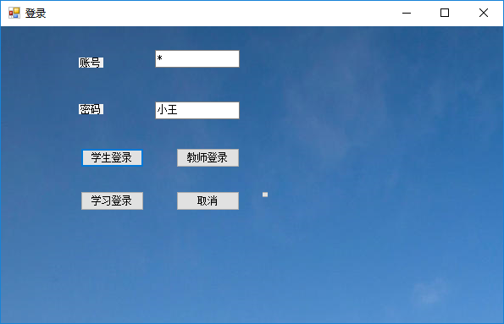
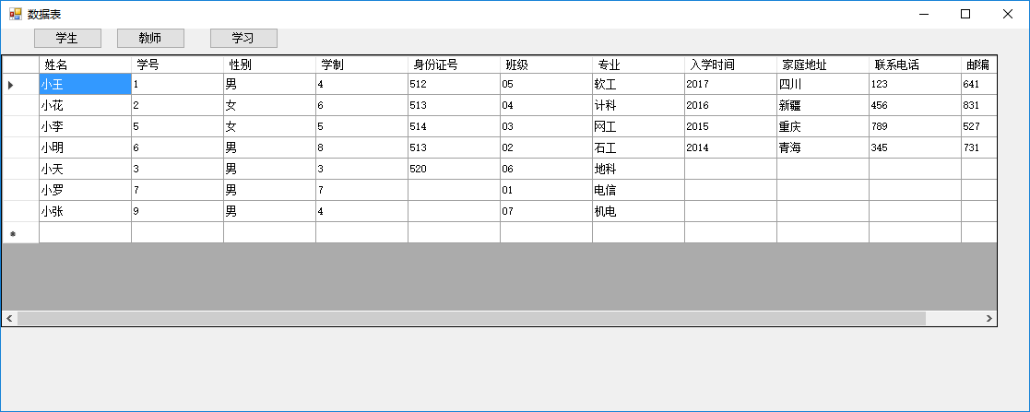
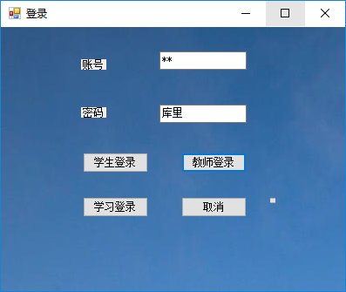
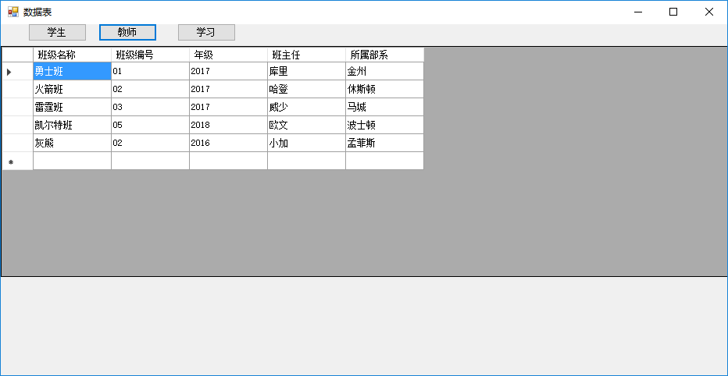
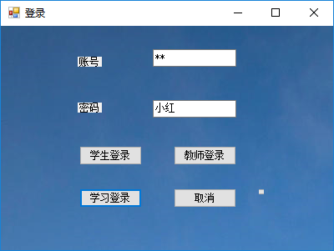
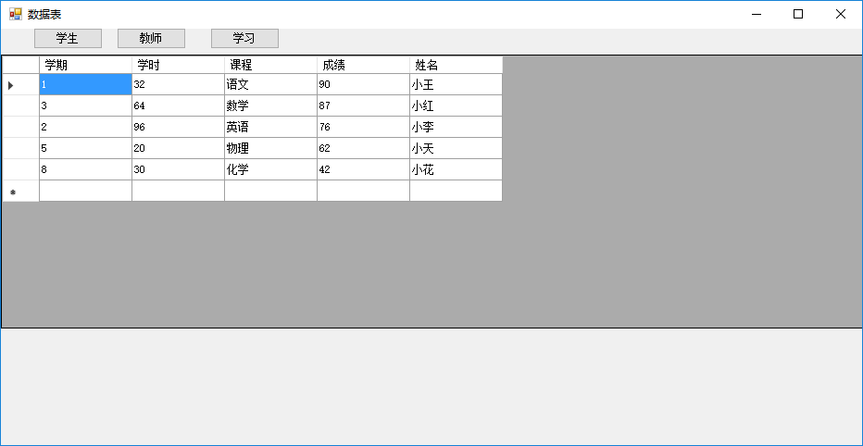

//学生信息查询、增添、删除、修改界面
namespace WindowsFormsApp8
{
public partial class 最后 : Form
{
发 f;
public 最后(发 f)
{
this.f = f;
InitializeComponent();
}

private void 最后_Load(object sender, EventArgs e)
{

}

private void button2_Click(object sender, EventArgs e)
{

string sql = string.Format("insert into 学生信息表(学号,姓名,性别,班级,学制,专业)values('{0}','{1}','{2}','{3}','{4}','{5}')",xh.Text,xm .Text,xb.Text,bj.Text,xz.Text,zy.Text);

if (OleDbHelper.ExecuteSql(sql) > 0)
{
DialogResult dr=MessageBox.Show("是否添加?","提醒", MessageBoxButtons.YesNo, MessageBoxIcon.Exclamation);
if (dr.Equals(DialogResult.Yes))

f.BindData();

}
else
MessageBox.Show("添加失败");
}

private void button1_Click(object sender, EventArgs e)
{
this.Close();
}
//删除
private void button3_Click(object sender, EventArgs e)
{
string sql = string.Format("delete from 学生信息表 where 姓名='{0}'",
xm.Text);

if (OleDbHelper.ExecuteSql(sql) > 0)
{
DialogResult dr = MessageBox.Show("是否删除?", "提醒", MessageBoxButtons.YesNo, MessageBoxIcon.Exclamation);
if (dr.Equals(DialogResult.Yes))

f.BindData();
}
else
MessageBox.Show("删除失败");
}
//修改
private void button4_Click(object sender, EventArgs e)
{
string sql = string.Format("update 学生信息表 set 学号='{0}',姓名='{1}',性别='{2}' where 学号='{3}' and 姓名='{4}',性别='{5}'",
xh.Text, xm.Text, xb.Text, bj.Text, xz.Text, zy.Text);
if (OleDbHelper.ExecuteSql(sql) > 0)
{
DialogResult dr = MessageBox.Show("是否修改?", "提醒", MessageBoxButtons.YesNo, MessageBoxIcon.Exclamation);
if (dr.Equals(DialogResult.Yes))

f.BindData();
}
else
MessageBox.Show("修改失败");
}
//查询
private void button5_Click(object sender, EventArgs e)
{
string sql = string.Format("select * from 学生信息表 where 学号='{0}'", xm.Text);
if (OleDbHelper.ExecuteSql(sql)>=0)
{
DialogResult dr = MessageBox.Show("是否查询?", "提醒", MessageBoxButtons.YesNo, MessageBoxIcon.Exclamation);
if (dr.Equals(DialogResult.Yes))

f.EindData();
}
else
MessageBox.Show("查询失败");
}
}
}
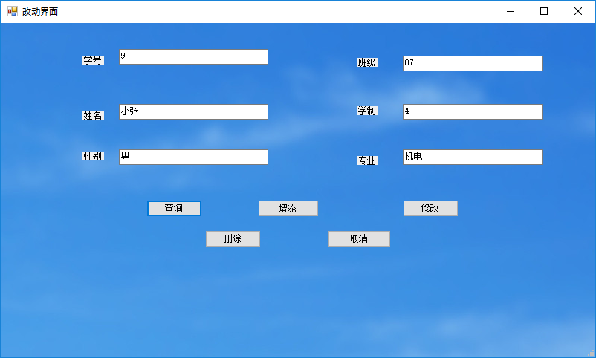
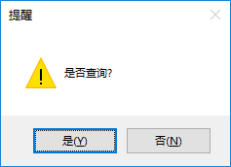
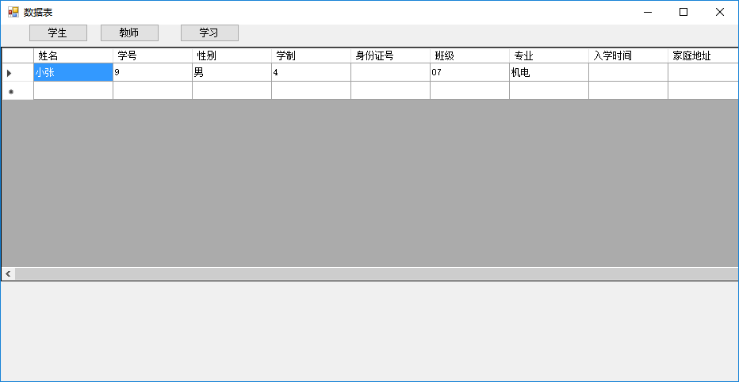
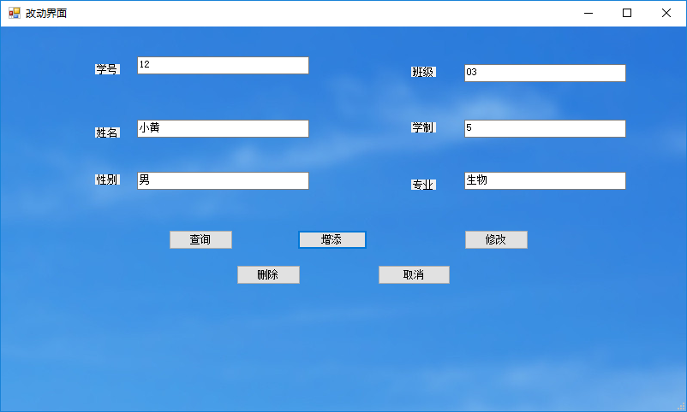
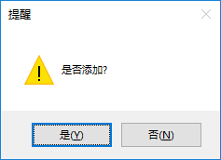
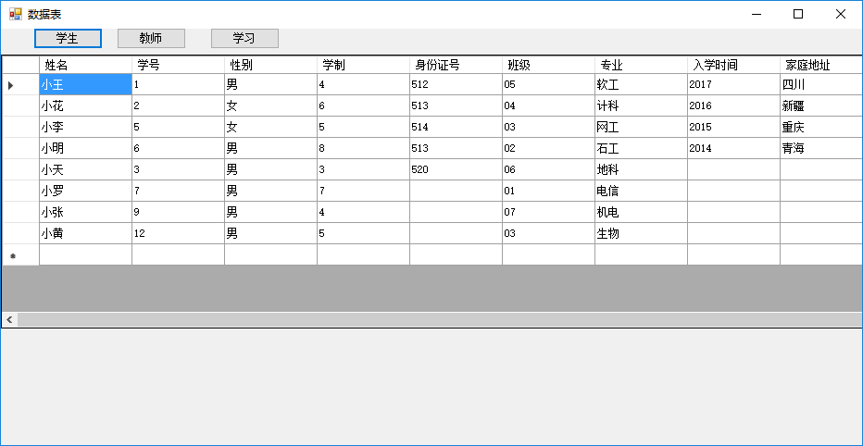
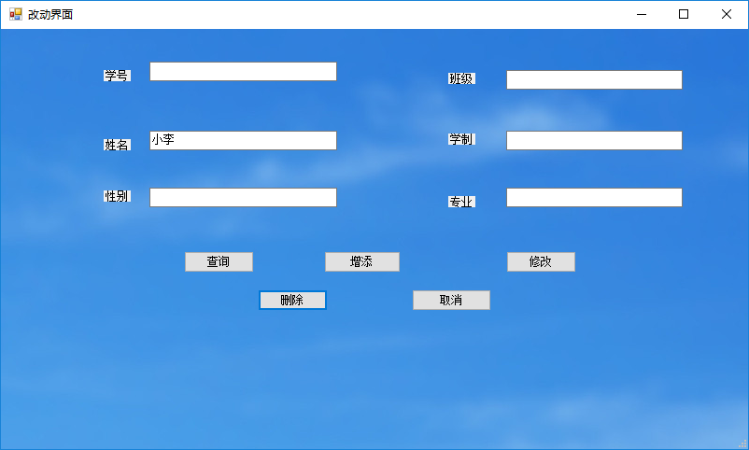
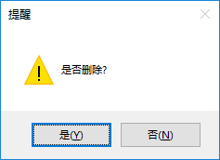
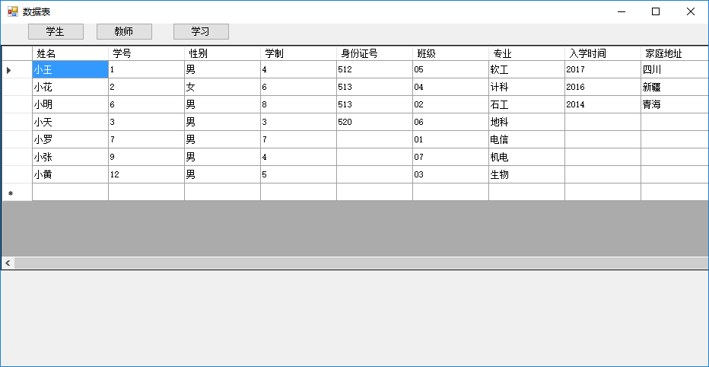
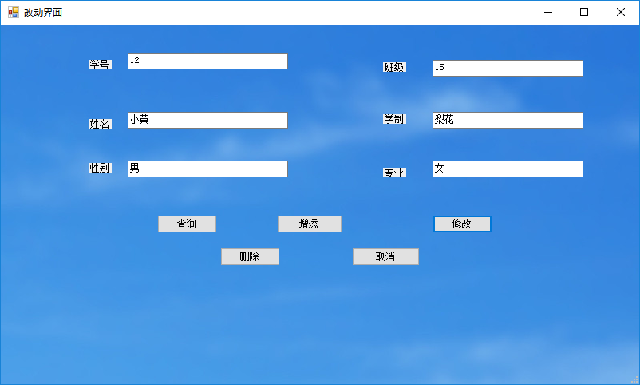
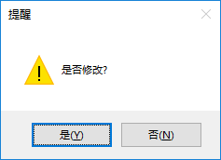
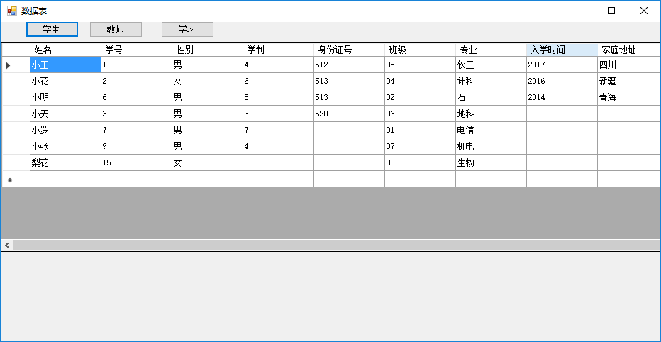

//教师查询、改动界面
namespace WindowsFormsApp8
{
public partial class 最后2 : Form
{
发 f;
public 最后2(发 f)
{
this.f = f;
InitializeComponent();
}

private void textBox1_TextChanged(object sender, EventArgs e)
{

}
//删除
private void button2_Click(object sender, EventArgs e)
{
string sql = string.Format("delete from 教师信息表 where 班级名称='{0}'",bm.Text);

if (OleDbHelper.ExecuteSql(sql) > 0)
{
DialogResult dr = MessageBox.Show("是否删除?", "提醒", MessageBoxButtons.YesNo, MessageBoxIcon.Exclamation);
if (dr.Equals(DialogResult.Yes))

f.CindData();
}
else
MessageBox.Show("删除失败");
}
//添加
private void button3_Click(object sender, EventArgs e)
{
string sql = string.Format("insert into 教师信息表(班级名称,班级编号,年级,班主任)values('{0}','{1}','{2}','{3}')", bm.Text, bh.Text, nj.Text, bzr.Text);

if (OleDbHelper.ExecuteSql(sql) > 0)
{
DialogResult dr = MessageBox.Show("是否添加?", "提醒", MessageBoxButtons.YesNo, MessageBoxIcon.Exclamation);
if (dr.Equals(DialogResult.Yes))

f.CindData();
}
else
MessageBox.Show("添加失败");
}
//查询
private void button1_Click(object sender, EventArgs e)
{
string sql = string.Format("select * from 教师信息表 where 班级名称='{0}' ", bm.Text);
if (OleDbHelper.ExecuteSql(sql)>0)
{
DialogResult dr = MessageBox.Show("是否查询?", "提醒", MessageBoxButtons.YesNo, MessageBoxIcon.Exclamation);
if (dr.Equals(DialogResult.Yes))

f.CindData();
}
else
MessageBox.Show("查询失败");
}
//修改
private void button5_Click(object sender, EventArgs e)
{
this.Close();
}

private void button4_Click(object sender, EventArgs e)
{
string sql = string.Format("update 教师信息表 set 班级名称='{2}',班级编号='{3}' where 班级名称='{0}' and 班级编号='{1}'", bm.Text, bh.Text, nj.Text, bzr.Text);
if (OleDbHelper.ExecuteSql(sql) > 0)
{
DialogResult dr = MessageBox.Show("是否修改?", "提醒", MessageBoxButtons.YesNo, MessageBoxIcon.Exclamation);
if (dr.Equals(DialogResult.Yes))

f.CindData();
}
else
MessageBox.Show("修改失败");

}

private void 最后2_Load(object sender, EventArgs e)
{

}
}
}

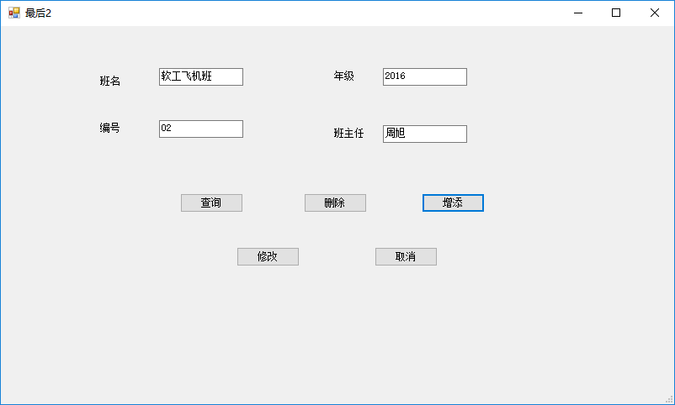
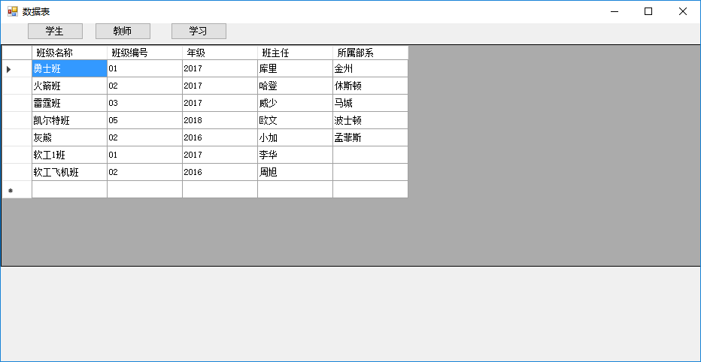
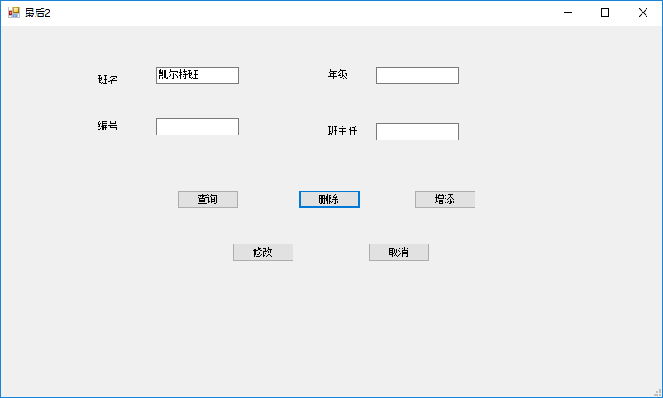

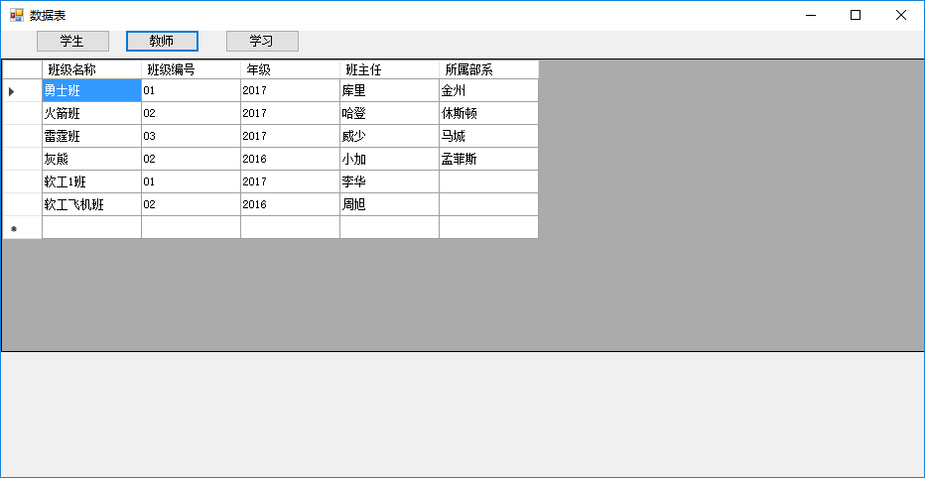
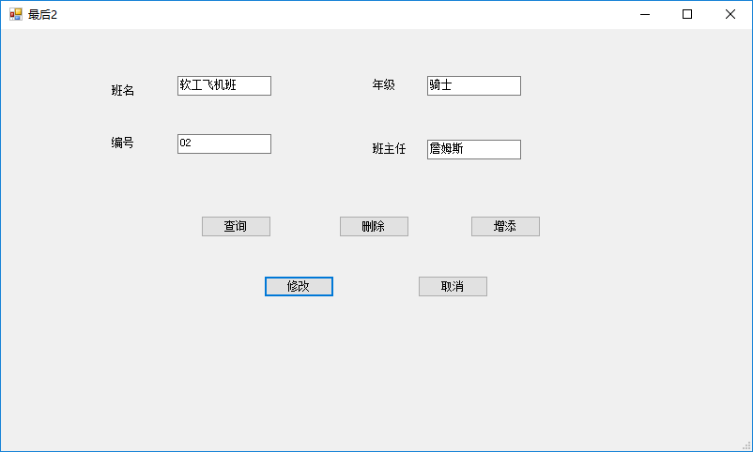
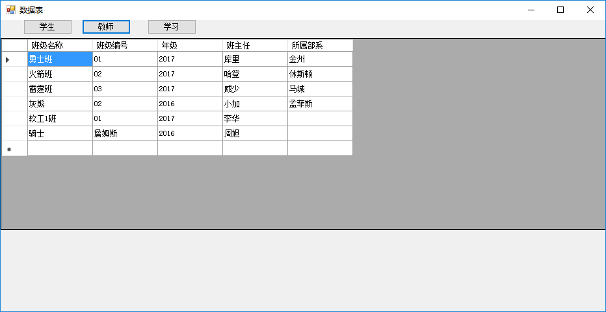

运行截图：

